解　説

第 ６ 章　　　製造業

製造業

(注)調査結果の事業所数及び従業者数は平成30年６月１日現在、製造品出荷額等は平成29年１～12月の１年間の数値です。

事業所数・従業者数・製造品出荷額等の概況

平成30年工業統計調査によると、大阪府の事業所数は１万5,784事業所(全国第１位、全国に占める割合は8.4％）、従業者数は44万3,034人(同第２位、同5.8％)、製造品出荷額等は16兆9,957億円(同第３位、同5.3％)となっています。

それぞれの産業中分類別構成比の上位３産業をみると、事業所数と従業者数の上位３産業は、平成22年以降変動がなく、製造品出荷額等については、前年から変動がありません。

事業所数、従業者数、製造品出荷額等の産業中分類別構成比(上位３産業)

|  |  |  |  |
| --- | --- | --- | --- |
| 順　位 | １位 | ２位 | ３位 |
| 事　業　所　数 | 金属製品  21.5％ (3,388事業所) | 生産用機械  11.4％ (1,805事業所) | プラスチック製品  8.6％ (1,362事業所) |
| 従　業　者　数 | 金属製品  14.1％ (６万2,438人) | 食料品  11.1％ (４万9,071人) | 生産用機械  10.3％ (４万5,532人) |
| 製造品出荷額等 | 化学  11.4％ (１兆9,414億円) | 金属製品  8.9％ (１兆5,129億円) | 生産用機械  8.8％（1兆4,915億円） |

[大阪府統計年鑑　第6章3表より]

地域別の事業所数・製造品出荷額等

府内地域別の事業所数は大阪市地域(5,026事業所、構成比31.8％)が最も多く、次いで中河内地域(3,866事業所、同24.5％)、泉北地域(1,925事業所、同12.2％)の順となっています。

地域別の事業所数の前年増減比較では、大阪市地域(116事業所減、前年比2.3％減)をはじめ、泉北地域(38事業所減、同1.9％減)、南河内地域(25事業所減、同2.4％減)など、北河内地域を除く全ての地域で減少しています。

地域別事業所数の前年比(従業者数４人以上)



[大阪府統計年鑑　第6章1表より]

　　地域別の製造品出荷額等は、泉北地域(４兆6,709億円、構成比27.5％)が最も多く、次いで大阪市地域(３兆6,816億円、同21.7％)、中河内地域(２兆5,602億円、同15.1％)の順となっています。

地域別の製造品出荷額等の前年増減比較では、中河内地域(3,497億円増、前年比15.8％増)、泉北地域(2,522億円増、同5.7％増)、豊能地域(2,068億円増、同22.4％増)など、全ての地域で増加しています。

地域別製造品出荷額等の前年比(従業者数４人以上)



[大阪府統計年鑑　第6章1表より]

工業生産活動(工業指数)

生産指数は３年ぶりの低下　出荷指数は３年ぶりの低下　在庫指数は３年ぶりの上昇

　平成30年の大阪府工業指数によると、生産指数は102.9となり、前年と比べて0.1％低下しました。業種別(寄与度順)にみると、電子部品・デバイス工業、食料品工業などが低下しました。

出荷指数は、104.7となり、前年と比べて0.1％低下しました。業種別(寄与度順)にみると、食料品工業、金属製品工業などが低下しました。

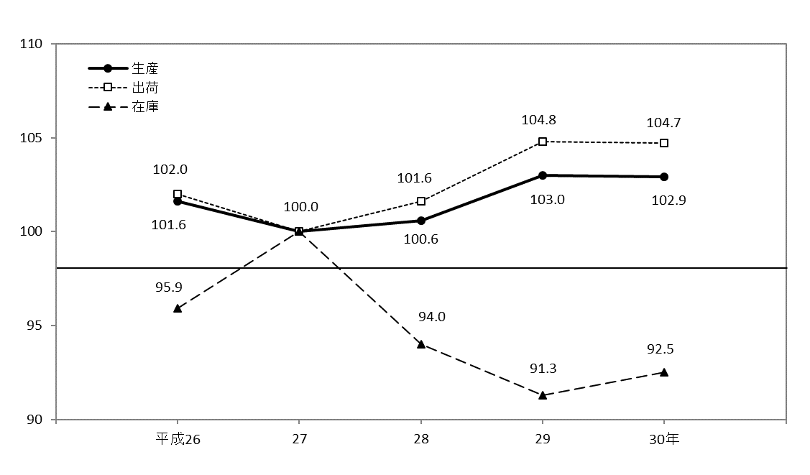在庫指数は、92.5となり、前年と比べて1.3％上昇しました。業種別(寄与度順)にみると、鉄鋼・非鉄金属工業、汎用・業務用機械工業などが上昇しました。

工業指数(生産・出荷・在庫)の推移 (原指数　平成27年＝100)

[大阪府統計年鑑　第6章4、5、6表より]

※大阪府工業指数は、平成31年１月速報(3月公表)から基準年次を平成22年から平成27年に改定しました。(５年ごとに改定)